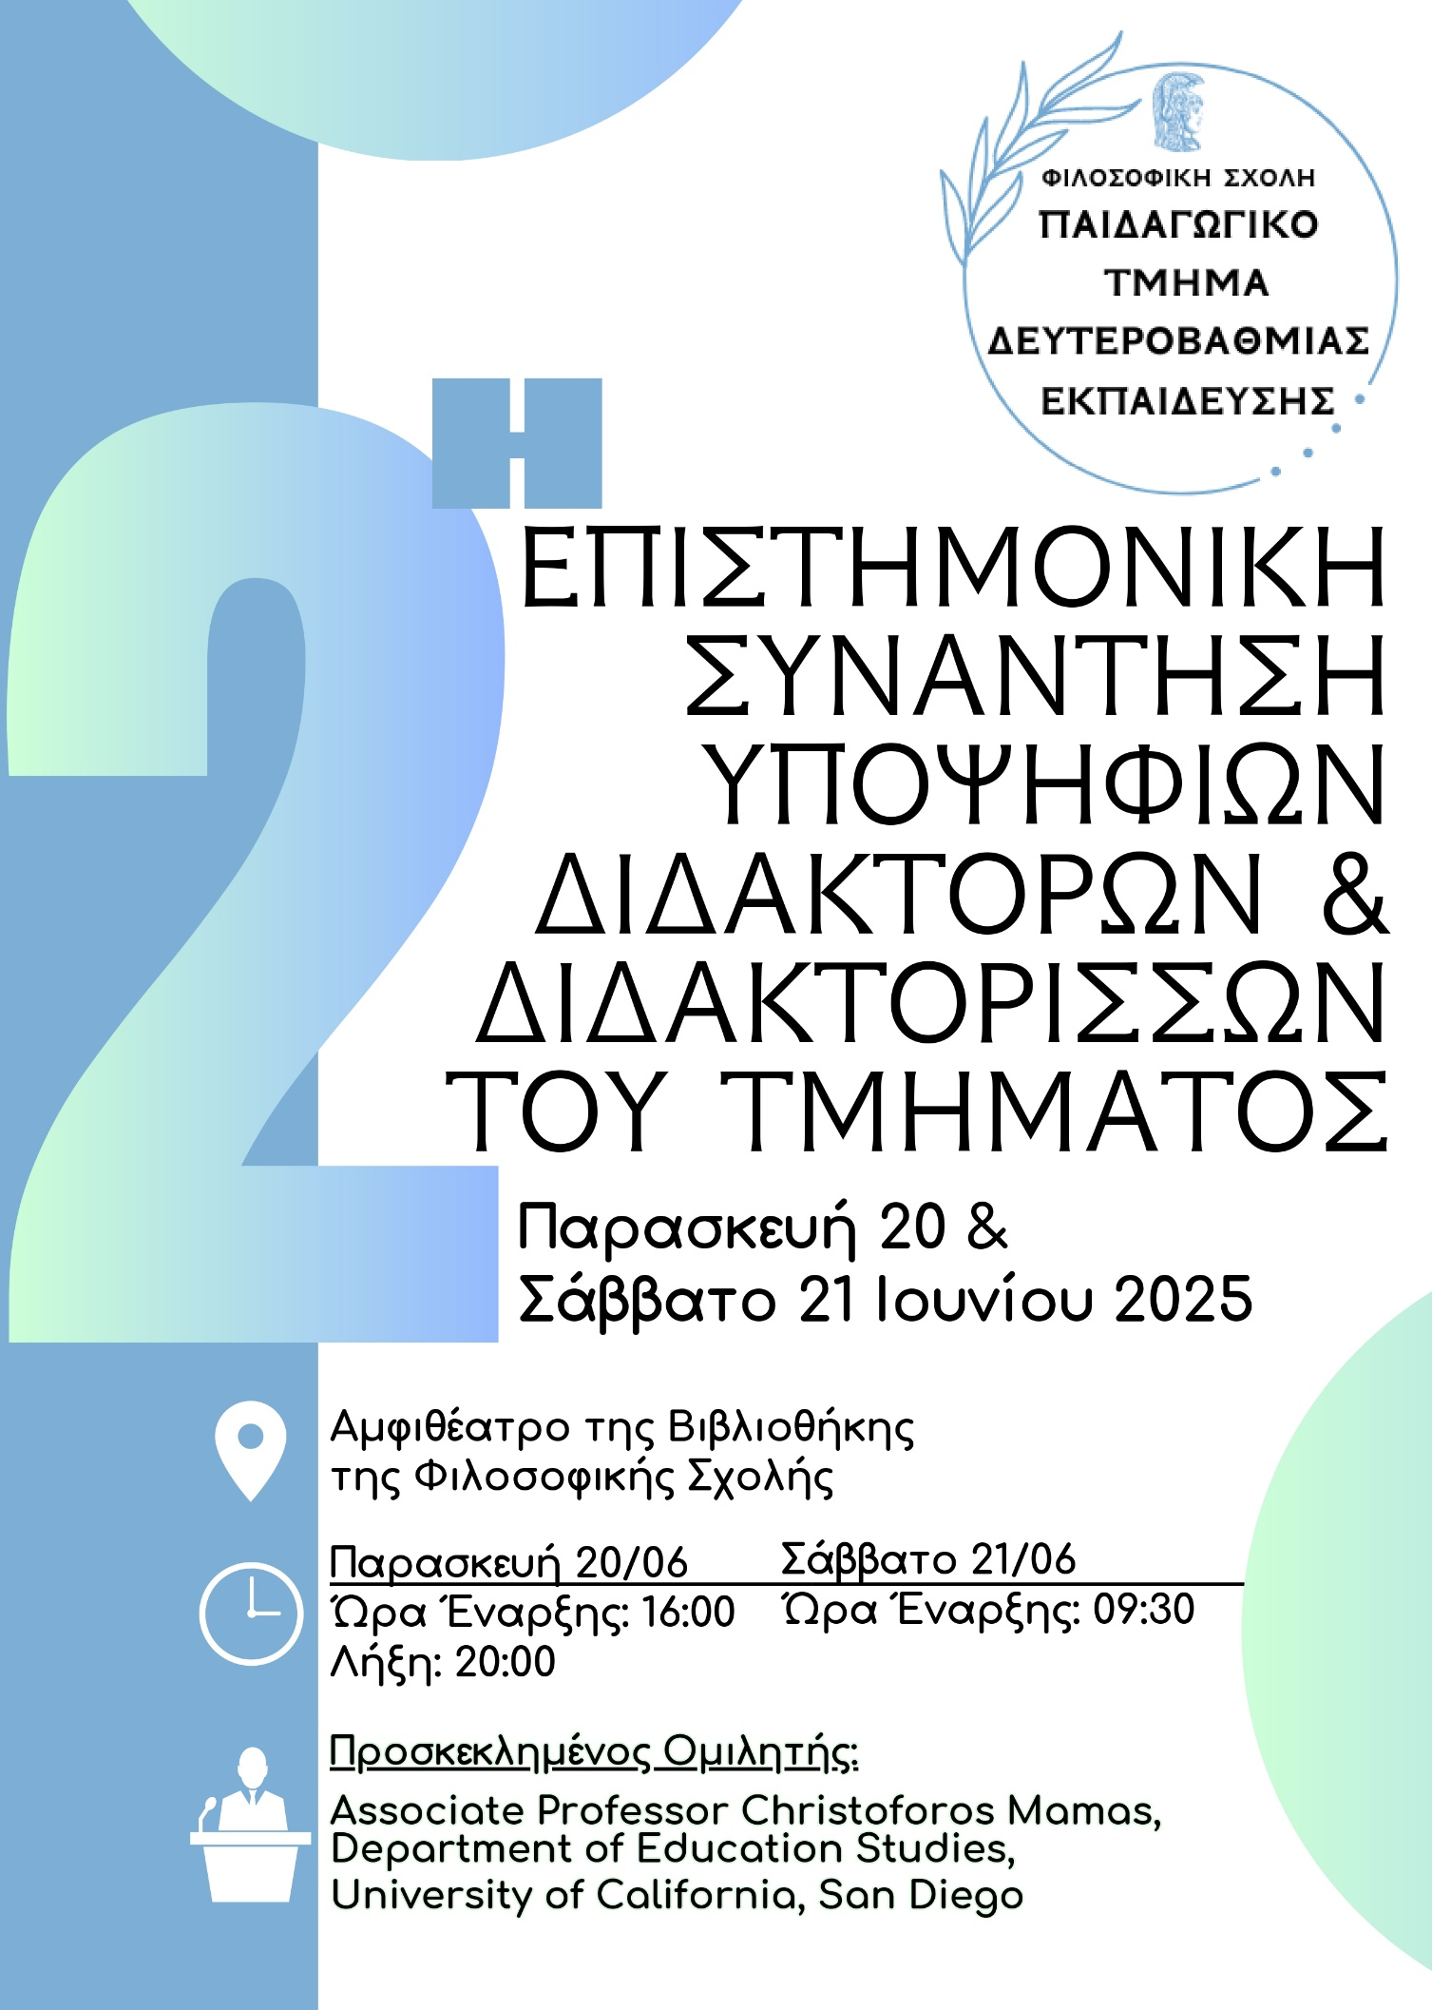

**Πρόγραμμα Επιστημονικής Εκδήλωσης**

|  |  |
| --- | --- |
| **ΠΑΡΑΣΚΕΥΗ 20 Ιουνίου 2025** | |
| **16.00-16.30** | **Προσέλευση / Εγγραφές** – Αμφιθέατρο Βιβλιοθήκης της Φιλοσοφικής Σχολής |
| **1η ΣΥΝΕΔΡΙΑ – Αμφιθέατρο Βιβλιοθήκης** | |
| **16.30 – 18:00** | Συντονισμός: Καθηγητής Πολυχρόνης Κυνηγός |
| Κορομπλή Χαρίκλεια | Συλλογισμοί παιδιών δευτεροβάθμιας εκπαίδευσης με προγραμματιζόμενα δυναμικά ψηφιακά μοντέλα: Η περίπτωση της Εγγραψιμότητας στα Μαθηματικά. |
| Νικολάου Μαρία – Στέλλα | Καλλιέργεια Δεξιοτήτων Υπολογιστικής Σκέψης σε μαθητές Δευτεροβάθμιας Εκπαίδευσης με τη χρήση και διασκευή κατάλληλα σχεδιασμένων Ψηφιακών Παιχνιδιών. |
| Σχίζα Αικατερίνη | Μαθηματική προγραμματιστική ικανότητα που αναπτύσσεται με τη δημιουργία και διερεύνηση τρισδιάστατων ψηφιακών μοντέλων. |

|  |  |
| --- | --- |
| **18:30-20.00** | **ΟΛΟΜΕΛΕΙΑ** – Αμφιθέατρο Βιβλιοθήκης της φιλοσοφικής Σχολής |
| **ΟΛΟΜΕΛΕΙΑ – Αμφιθέατρο Βιβλιοθήκης** | |
| **18.30 – 18:45** | Συντονισμός: Καθηγήτρια Αναστασία Βλάχου  **Έναρξη - Χαιρετισμοί**   * Αν. Καθηγητής Δημήτρης Φωτεινός, Πρόεδρος Παι.Τ.Δ.Ε. * Καθηγητής Δημήτριος Δρόσος, Κοσμήτορας ΦΛΣ * Καθηγήτρια Αναστασία Βλάχου, Πρόεδρος της Επιτροπής Διδακτορικών Σπουδών |
| **18:45-20:30** | **Κεντρική Ομιλία**   * Associate Professor Christoforos Mamas, Department of Education Studies, University of California, San Diego, «Relational inclusivity via social network analysis methodology»   Ερωτήσεις – Συζήτηση  Συντονισμός: Αν. Καθηγήτρια Μαρία Δασκολιά – Καθηγήτρια Αναστασία Βλάχου |

|  |  |
| --- | --- |
| **ΣΑΒΒΑΤΟ 21Ιουνίου 2025** | |
| **ΣΥΝΕΔΡΙΕΣ – Αμφιθέατρο Βιβλιοθήκης της Φιλοσοφικής Σχολής** | |
| **2η ΣΥΝΕΔΡΙΑ** | |
| **10.00-11.30** | Συντονισμός 1ης Συνεδρίας: Καθηγήτρια Μαρία Δασκολιά – Αν. Καθηγητής Αθανάσιος Βέρδης |
| Τρίγκατζη Άννα | Η αξιοποίηση της Προφορικής Ιστορίας ως επιστημονικής διαδικασίας και ως παιδαγωγικής μεθόδου στην Περιβαλλοντική Εκπαίδευσης. |
| Χριστολουκά Ιωάννα | Μελέτη των μοντέλων αξιολόγησης και πιστοποίησης στο πεδίο της εκπαίδευσης των παραστατικών τεχνών στην Ελλάδα. |
| Παπακώστας Αθανάσιος | Η Αποτελεσματικότητα της Ενίσχυσης της Μορφολογικής Επίγνωσης στην Αναγνωστική Αποκωδικοποίηση και Ορθογραφική Γνώση Μαθητών σε Κίνδυνο για Μαθησιακές Δυσκολίες στη Β΄ Δημοτικού: Μία Παρεμβατική Μελέτη |
| Λαμπρινή Σιούλη | Διαπολιτισμική παρέμβαση βελτίωσης της αναγνωστικής ικανότητας σε μαθητές με ειδικές μαθησιακές δυσκολίες και ετερογενή καταγωγή στην υποχρεωτική εκπαίδευση |
|  | Ερωτήσεις - Συζήτηση |

|  |  |
| --- | --- |
| **11.30-11:45** | **Διάλειμμα** |

|  |  |
| --- | --- |
| **WORKSHOP – Αμφιθέατρο Βιβλιοθήκης της Φιλοσοφικής Σχολής** | |
| **Workshop – Αμφιθέατρο Βιβλιοθήκης** | |
| **11:45-13:15** | Συντονισμός Αν. Καθηγήτρια Φαίη Αντωνίου – Αν. Καθηγήτρια Αντιγόνη-Άλμπα Παπακωνσταντίνου |
| Christoforos Mamas | Associate Professor, Department of Education Studies, University of California, San Diego «Social Network Analysis Toolkit» |

|  |  |
| --- | --- |
| **11.30-11:45** | **Διάλειμμα** |

|  |
| --- |
| **ΣΥΝΕΔΡΙΕΣ – Αμφιθέατρο Βιβλιοθήκης της Φιλοσοφικής Σχολής** |

|  |  |
| --- | --- |
| **3η ΣΥΝΕΔΡΙΑ – Αμφιθέατρο Βιβλιοθήκης** | |
| **12.00-13.45** | Συντονισμός 3ης Συνεδρίας: Αν. Καθηγητής Χρ. Παρθένης – |
| Γρίλλια Παναγιώτα-Μαρία | Αξιοποιώντας 'περιβαλλοντικά αφηγήματα' και 'μεταφορές'. Πρόταση για μια  παιδαγωγική εκπαίδευσης εκπαιδευτικών στην Περιβαλλοντική Εκπαίδευση για  την Αειφορία με βάση τον αναστοχασμό |
| Σινάκου Ελένη | Βασικές ικανότητες για την αειφορία στην τριτοβάθμια εκπαίδευση.  Συστηματική ανασκόπηση της βιβλιογραφίας για τον σχεδιασμό εργαλείου  μέτρησης |
| Καραβάκου Μυρτώ | Μεθοδολογικά μονοπάτια για την πλαισίωση μάθησης μαθηματικών μέσω καλλιτεχνικής δημιουργίας με ψηφιακά εργαλεία |
| Χριστίνα Γκρέκα | Εννοιολογικές μεταφορές και ενσώματη νοηματοδότηση |
| Δημήτρης Διαμαντίδης | Η αξιοποίηση αναδυόμενων ψηφιακών εργαλείων από εκπαιδευτικούς Μαθηματικών, για διδακτικούς σκοπούς: εντάσεις, αντιθέσεις και επαγγελματική ανάπτυξη |
|  | Ερωτήσεις - Συζήτηση |

|  |  |
| --- | --- |
| **13:45-15:00** | **Ελαφρύ Γεύμα – Εξωτερικός χώρος Αμφιθεάτρου Βιβλιοθήκης Φιλοσοφικής Σχολής** |

|  |  |
| --- | --- |
| **13:45-15:00** | **Συνεδρία Αναρτημένων Εργασιών - Εξωτερικός χώρος Αμφιθεάτρου Βιβλιοθήκης** |
| Γεωργιλά Ελένη – Δήμητρα | Παιδαγωγική επαγγελματική επάρκεια εκπαιδευτικών στα επαγγελματικά Λύκεια (ΕΠΑ.Λ.), Ιστορία, έννοιες και προοπτικές |
| Κατελανάκη Ευτυχία | Η (ανα)κατασκευή και η νοηματοδότηση της ταυτότητας προσφύγων/ισσών από τη Συρία που έχουν εγκατασταθεί στην Ελλάδα και στη Γερμανία. |
| Πατρίκα Πηνελόπη | Η νοηματοδότηση της αναπηρίας και η εφαρμογή πρακτικών /διαδικασιών ενδυνάμωσης από την οπτική των μητέρων παιδιών και εφήβων με αναπτυξιακές αναπηρίες στους χώρους της εκπαίδευσης και της ψυχικής υγείας. |
| Τζιώννης Ιωάννης | Ο Σύμβουλος Εκπαίδευσης ως φορέας αξιολόγησης του έργου και ως υποστηρικτής επαγγελματικής ανάπτυξης των εκπαιδευτικών: Εμπειρική μελέτη σε Συμβούλους Εκπαίδευσης και εκπαιδευτικούς Δευτεροβάθμιας Εκπαίδευσης. |
| Φουντάνα Μαρία | Η διασύνδεση της Ψηφιακής Ταυτότητας, των Μικροδιαπιστευτηρίων και της ενίσχυσης της Επαγγελματικής Αυτονομίας των εκπαιδευτικών ως μεθοδολογία δια βίου μάθησης και ενσωμάτωσης νέων παιδαγωγικών τάσεων και τεχνολογιών σε μη τυπικά ή / και άτυπα πλαίσια επιμόρφωσης εκπαιδευτικών. |
| Λαμπρινή Σιούλη | Διαπολιτισμική παρέμβαση βελτίωσης της αναγνωστικής ικανότητας σε μαθητές με ειδικές μαθησιακές δυσκολίες και ετερογενή καταγωγή στην υποχρεωτική εκπαίδευση |
| Κόκκαλη Βασιλική | Ανάπτυξη προγράμματος παρέμβασης για την ενίσχυση της αναγνωστικής κατανόησης και της παραγωγής γραπτού λόγου για παιδιά με Μαθησιακές Δυσκολίες |
| Πλιώτα Μαρία | Ενίσχυση των δεξιοτήτων των εκπαιδευτικών για την "πράσινη" και "ψηφιακή"  μετάβαση: ένα μοντέλο επαγγελματικής ανάπτυξης |

|  |
| --- |
| **ΟΛΟΜΕΛΕΙΑ – Αμφιθέατρο Βιβλιοθήκης** |

|  |  |
| --- | --- |
| **17:00-17:30** | Συντονισμός: Αν. Καθηγήτρια Φαίη Αντωνίου – Επικ. Καθηγήτρια Μαρία Μαμούρα  **Απολογισμός – Κλείσιμο:**   * Καθηγητής Χρόνης Κυνηγός, Μέλος της Επιτροπής Διδακτορικών Σπουδών * Καθηγήτρια Αναστασία Βλάχου, Μέλος της Επιτροπής Διδακτορικών Σπουδών |

**Επιστημονική και Οργανωτική Επιτροπή**  
 (με αλφαβητική σειρά)

* Αθανάσιος Βέρδης, Αν. Καθηγήτρια
* Αναστασία Βλάχου, Καθηγήτρια
* Αγγελική Γενά, Καθηγήτρια
* Μαρία Δασκολιά, Αν. Καθηγήτρια
* Χρόνης Κυνηγός, Καθηγητής
* Γιάννης Ρουσσάκης, Επίκ. Καθηγητής

**Εθελοντές για τη διοργάνωση της Επιστημονικής Συνάντησης:**

Ερευνητική Ομάδα Φοιτητών Παιδαγωγικού Δευτεροβάθμιας Εκπαίδευσης

* Παναγιώτα (Νάγια) Καβαντζά